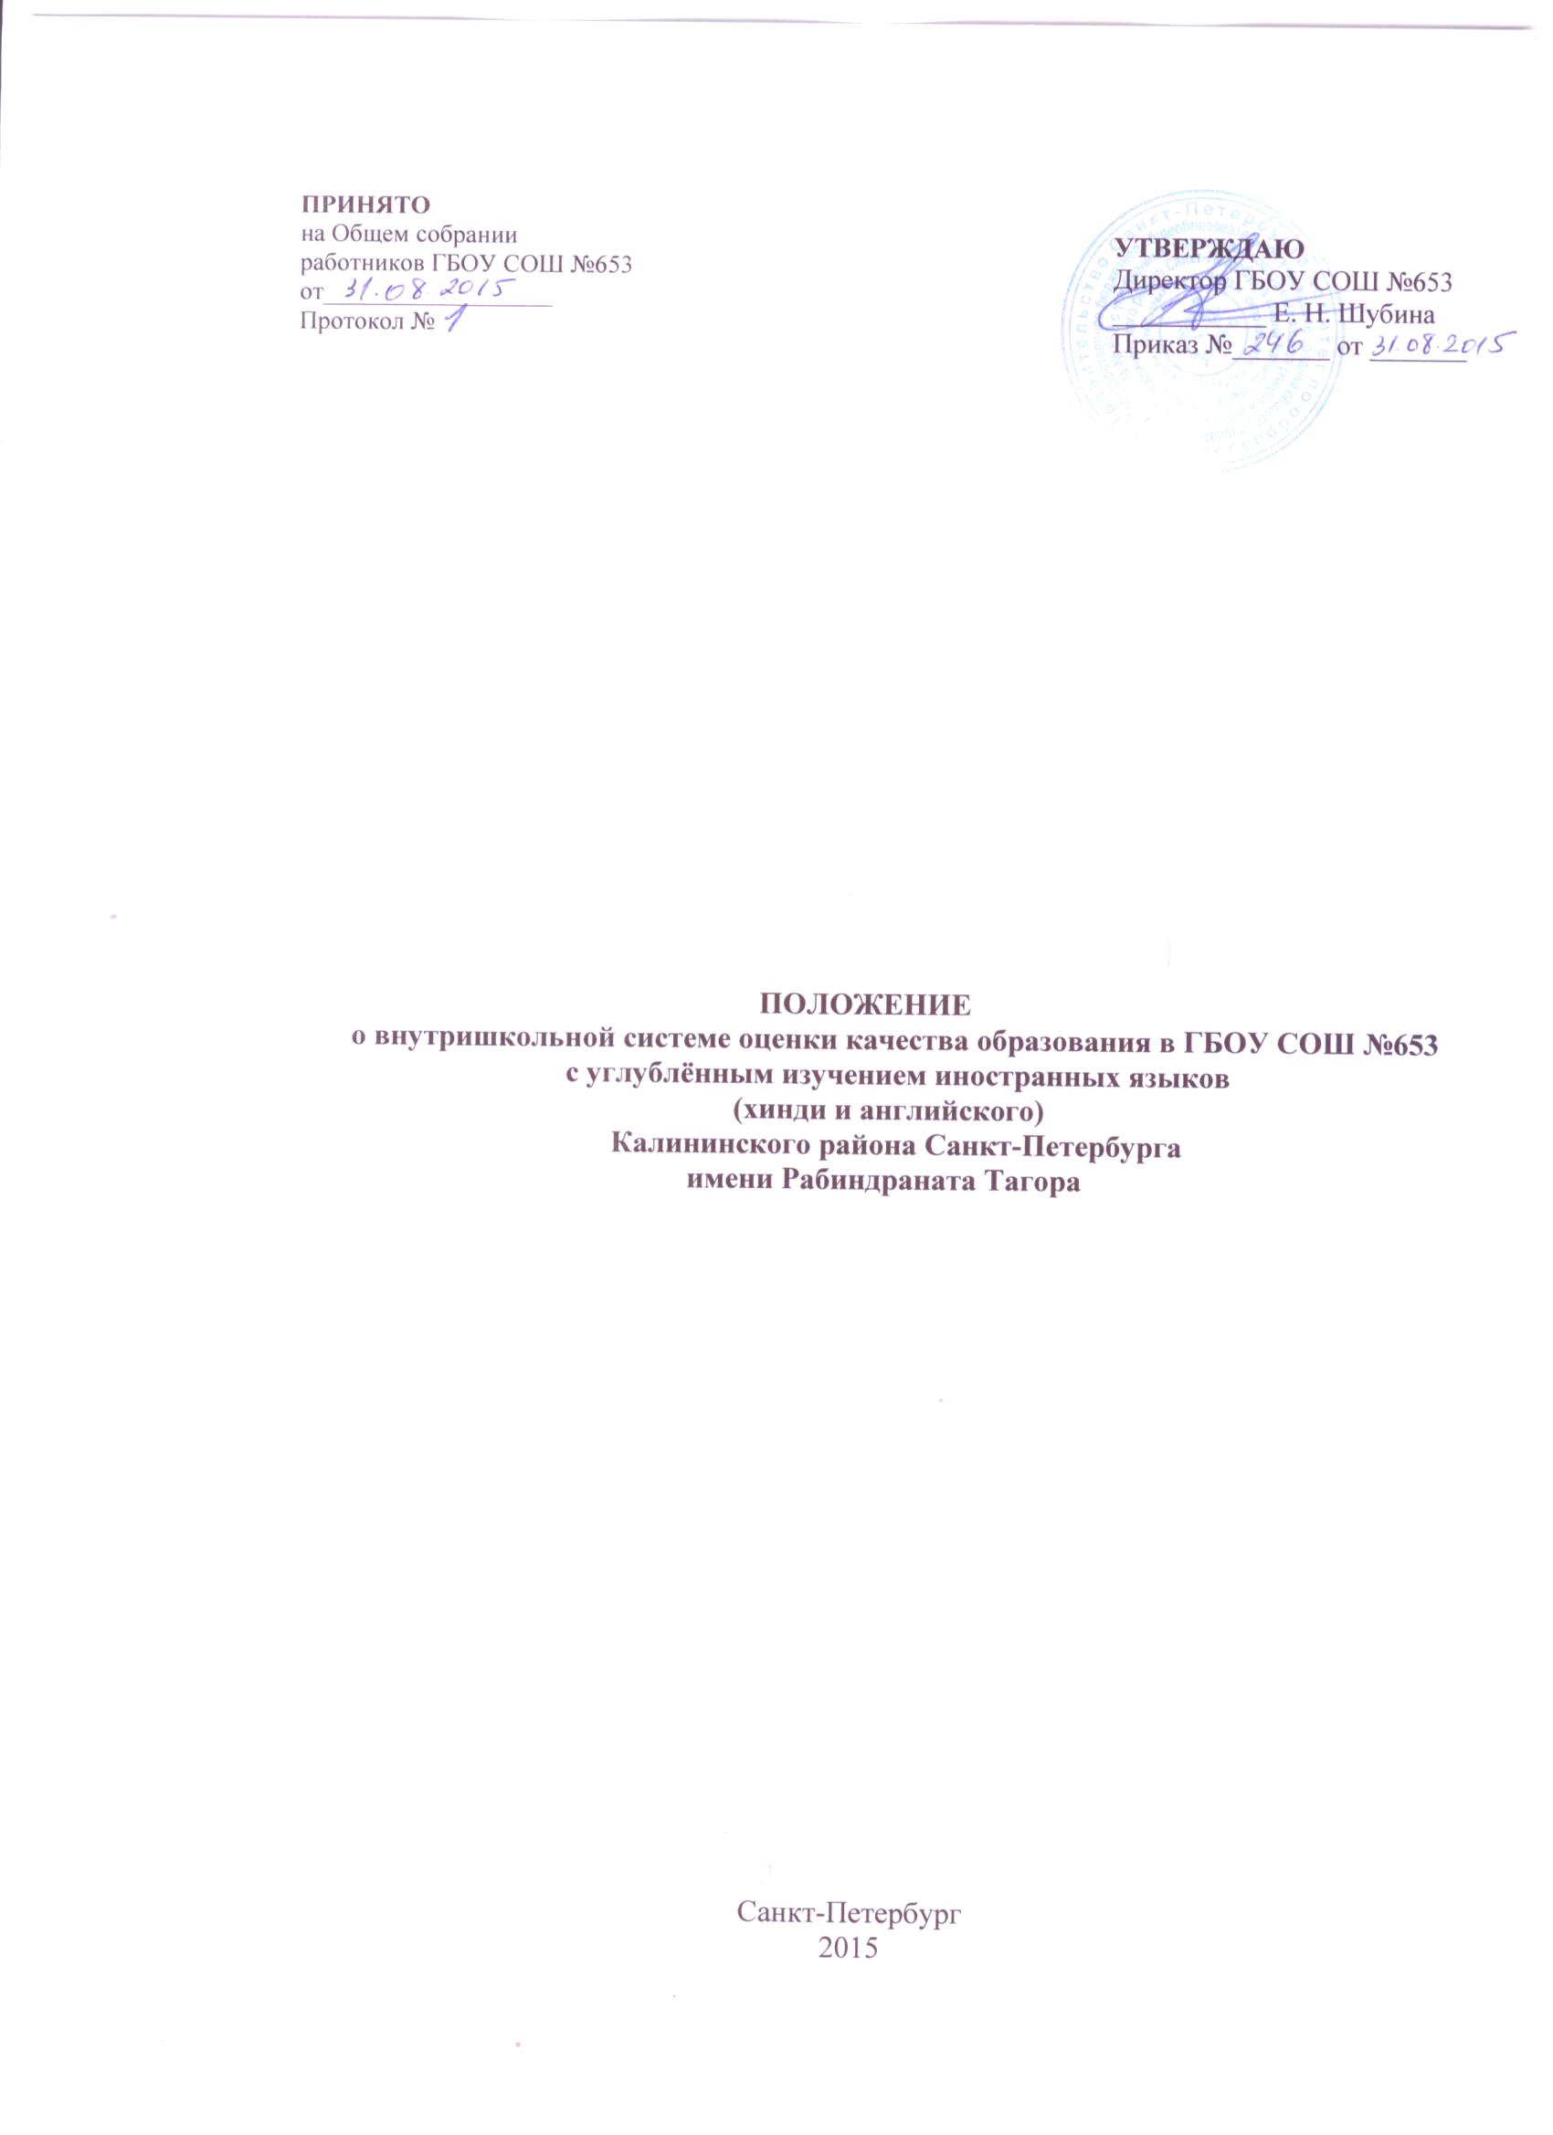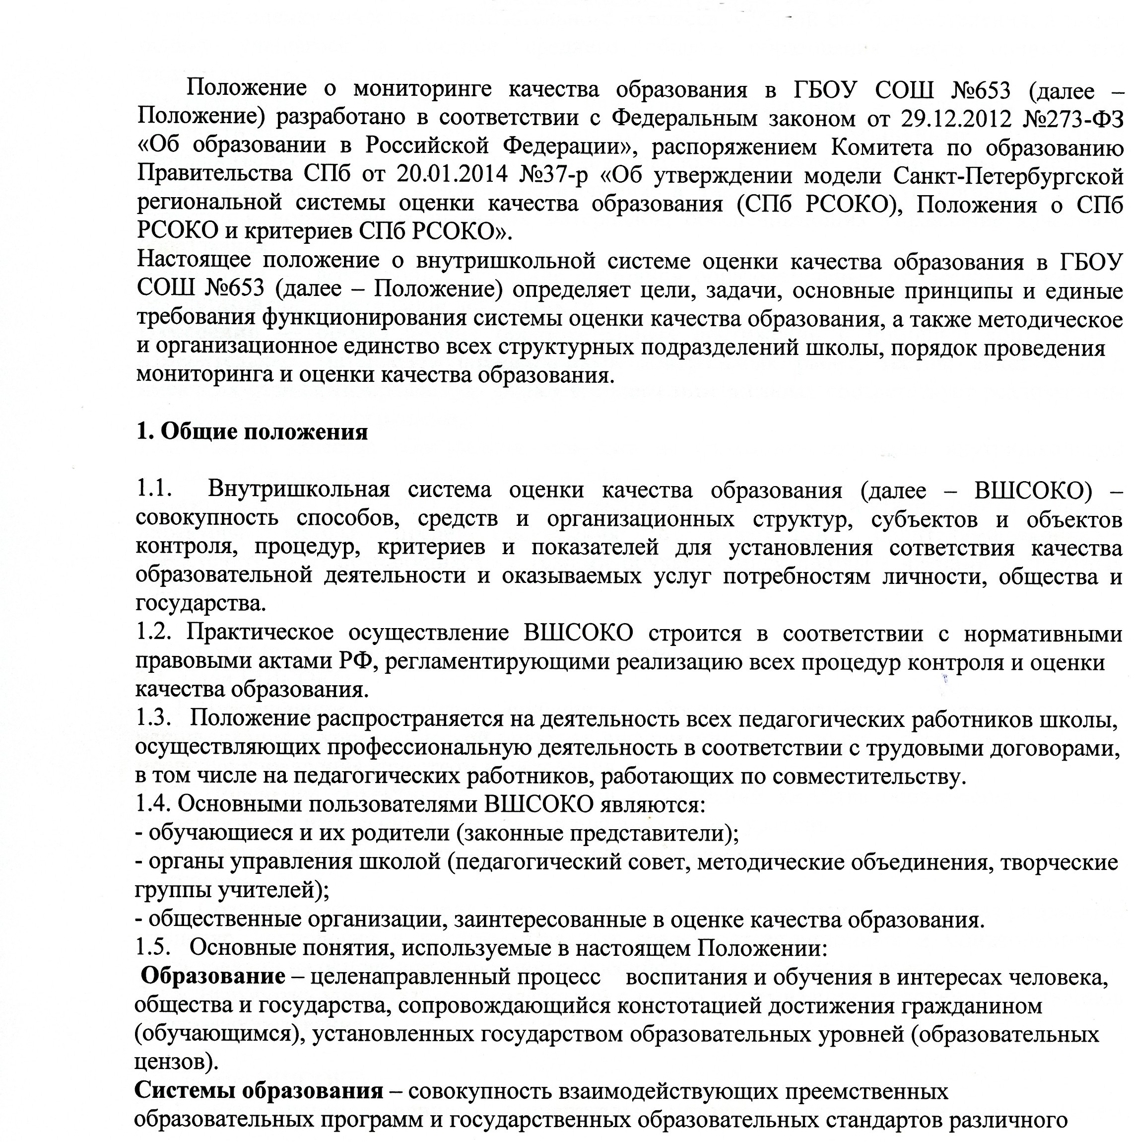

уровня и направленности, сети реализующих их образовательных учреждений независимо
от их организационно-правовых форм, типов и видов, органов управления образованием и подведомственных им учреждений и организаций образования.
Образовательные учреждения - организации, осуществляющие образовательный процесс, то есть реализующие одну или несколько образовательных программ и обеспечивающих воспитание учащихся.
Качество образования - интегральная характеристика системы образования, отражающая степень соответствия реальных достигаемых образовательных результатов, условий
образовательного процесса нормативным требованиям, социальным и личностным ожиданиям.
Оценка качества образования - процесс, в результате которого определяется степень соответствия измеряемых образовательных результатов, условий их обеспечения зафиксированной в нормативных документах системе требований к качеству образования; включает оценку качества образовательного процесса, условий его осуществления, а также оценку учащегося в системе среднего общего образования через оценку его индивидуальных достижений.
Внутришкольная система оценки качества образования - целостная система диагностических и оценочных процедур, реализуемых различными субъектами государственно-общественного управления школой, которым делегированы отдельные полномочия по оценке качества образования, а также совокупность организационных структур и нормативных правовых материалов, обеспечивающих управление качеством образования.
Экспертиза — всестороннее изучение состояния образовательных процессов, условий и результатов образовательной деятельности.
Измерение — оценка уровня образовательных достижений с помощью контрольных измерительных материалов (традиционных контрольных работ, тестов, анкет и др.), имеющих стандартизированную форму и содержание которых соответствует реализуемым образовательным программам.
1.6. Оценка качества образования нацелена на фиксацию состояния внутришкольной системы образования и динамику ее развития.
1.7. Положение о ВШСОКО, а также дополнения и изменения к ней утверждаются приказом директора школы после обсуждения с педагогами, родителями(законными представителями) обучающихся и самими обучащюимися школы - членами экспертных советов.

2. Основные цели, задачи и принципы функционирования ВШСОКО
2.1. Цели ВШСОКО
2.1.1.Выстраивание механизма получения, обработки, хранения, предоставления и использования в управленческой практике информации как условия и базы для реализации процедур управления качеством образования.
2.1.2. Получение объективной информации о состоянии качества образования в школе, тенденциях его изменения и причинах, влияющих на его уровень.
2.1.3. Привлечение общественности к внешней оценке качества образования на всех уровнях и ступенях.
2.2.4. Создание инструментария оценки качества образования (централизованная разработка процедур, технологий и инструментальных средств аттестационных и мониторинговых обследований на основе апробированных российских и зарубежных аналогов).
2.2.5. Выработка управляющих воздействий с целью минимизации отклонений от эталонов качества образования.

2.2. Задачи ВШСОКО
2.2.1. Формирование единого концептуально-методологического понимания проблем качества образования, критериев и подходов к его измерению, разработка диагностического инструментария оценки качества образования в школе и технологии проведения экспертизы.
2.2.2. Информационное, аналитическое и экспертное обеспечение мониторинга школьной системы образования образовательного учреждения.
2.2.3. Оценка уровня образовательных достижений обучающихся в интересах расширения спектра образовательных услуг, включая систему дошкольного и дополнительного образования.
2.2.4. Изучение и самооценка состояния развития образования.
2.2.5. Выявление факторов, влияющих на повышение качества образования.
2.2.6. Реализация механизмов общественной экспертизы, гласности и коллегиальности при принятии стратегических решений в области оценки качества образования.
2.2.7. Внутришкольная оценка компетентности педагогических кадров, в том числе в ходе их аттестации.
2.2.8. Повышение квалификации педагогических кадров и руководящих работников школы по вопросам управления качеством образования, выстраивания системы мониторинга и оценки качества образования.
2.2.9. Создание условий и стимулирование процессов инновационного поиска в области оценки качества образования.
2.2.10. Расширение общественного участия в управлении образованием в ГБОУ СОШ
№ 653.
2.3. Принципы ВШСОКО:
2.3.1. Программно-целевой подход в формировании системы оценки и управления качеством образования.
2.3.2. Объективность оценивания объектов образования.
2.3.3. Цикличность, преемственность и непрерывность оценивания качества образования в школе в целом и каждого учащегося школы на всех этапах начального, общего и среднего образования.
2.3.4. Реалистичность требований, норм и показателей качества образования, их социальной и личностной значимости.
2.3.5. Научность в подходах к разработке диагностического инструментария и процессов оценки качества образования.
2.3.6. Гласность путем включения в систему общественной экспертизы всех участников образовательного процесса на всех этапах, открытости, прозрачности процедур оценки качества образования, доступности информации о состоянии и качестве образования для потребителей.
2.3.7. Профессионализм и компетентность экспертов по оценке результатов и организации образовательного процесса.
2.4. Основные функции ВШСОКО:
2.4.1. Аналитическое сопровождение управления качеством обучения и воспитания школьников.
2.4.2. Организационно-методическое сопровождение аттестации педагогических кадров
2.4.2. Экспертиза, диагностика, оценка и прогноз основных тенденций развития школы;
2.4.3. Информационное обеспечение управленческих решений по проблемам повышения качества образования;
2.4.4. Обеспечение внешних пользователей (представители исполнительной и законодательной власти, работодатели, представители общественных организаций и СМИ, родители, широкая общественность) информацией о развитии образования в школе.

3. Составляющие внутришкольной системы оценки качества образования
3.1. Оценка качества образования осуществляется посредством:
· системы внутришкольного контроля образовательных результатов (ВШКР);
· внутришкольной экспертизы качества образования, которая осуществляется на регулярной основе (самоаудит, внутренний аудит, мониторинг).
3.2. При оценке деятельности педагога в ходе внутришкольной оценки качества образования учитывается:
• уровень организации учебно-воспитательной деятельности
• качество и эффективность учебно-воспитательной деятельности
• выполнение государственных программ, уровень знаний обучающихся
• уровень овладения универсальными учебными действиями
• развитие творческих способностей обучающихся
• использование различных подходов, методов, технологий, техник в процессе обучения
• создание благоприятного психологического климата в ученическом коллективе
• умение отбирать и выстраивать учебный материал в соответствии с целями и задачами уроков
• способность к анализу педагогических ситуаций, рефлексии, контролю результатов педагогической деятельности
• стремление повышать свою квалификацию и педагогическое мастерство
• участие в научно-методической работе
• участие в экспериментальной работе
• организация проектно-исследовательской деятельности
• уровень использования ИКТ в учебном процессе и внеурочной деятельности
• тиражирование передового педагогического опыта

3.4. Администрация школы (директор и его заместители) формируют концептуальные подходы к оценке качества образования, обеспечивают реализацию процедур контроля и оценки качества образования, координируют работу различных структур, деятельность которых связана с вопросами оценки качества образования, определяют состояние и тенденции развития школьного образования, принимают управленческие решения по совершенствованию качества образования.
3.5. Методические и творческие объединения педагогов школы по итогам оценки качества образования в школе на каждом этапе проводят экспертизу эффективности педагогических стратегий и технологий, направленных на совершенствование качества образования в школе, формулируют предложения в Программу развития школы по совершенствованию качества образования.

4. Итоги оценки качества образования
4.1. Обобщаются руководством школы.
4.2. Доводятся до всех участников образовательного процесса и заинтересованных сторон.
4.3. Используются для стимулирования учащихся, педагогов, руководителей школы.

